PT. Salam Pacific Indonesia Lines

Nomor Dokumen | IK-SPIL-CS-03-04
Tanggal Berlaku | 13 Juni 2024
Revisi | 03
Halaman | 1 dari 4

Instruksi Kerja
PEMBELIAN SEGEL VIA mySPIL dan X-Grab

PENGESAHAN DOKUMEN
Uraian | Dibuat | Disetujui
Jabatan | Branch & Call Center Customer Service Manager | Commercial General Manager
Tanda Tangan | 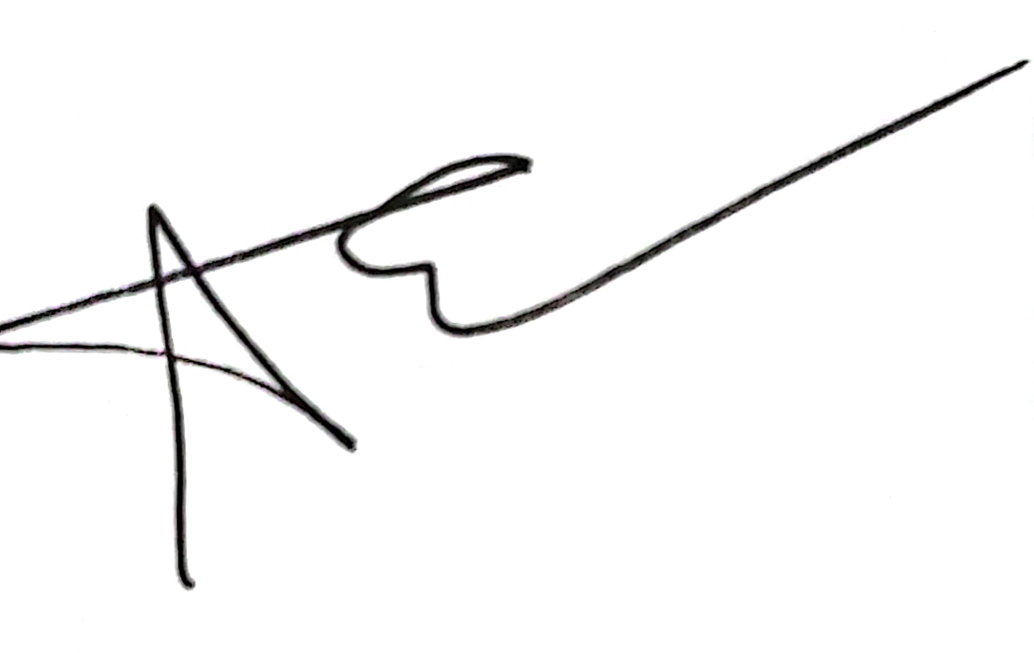 | 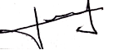
Nama | Wahyu Kurniawan H. | Jimmy Liesensia
Tanggal | 11 Juni 2024 | 13 Juni 2024
DISTRIBUSI DOKUMEN
Status Dokumen | Penerima Dokumen
  Stempel: | Jabatan
 | Nama dan Tanda Tangan
KRONOLOGI DOKUMEN
Tanggal | Revisi ke | Keterangan  (Tuliskan sub-bab & perihal yang diubah serta alasan perubahan)
02 Maret 2023 | 01 | Perubahan langkah-langkah Pembelian Segel Kontainer Via Apliasi MySPIL
12 Februari 2024 | 02 | Perubahan IK pembelian segel container via MySPIL.
13 Juni 2024 | 03 | Perubahan PIC pengesahan

No | LANGKAH-LANGKAH | KETERANGAN
UMUM
1 | Segel kontainer merupakan alat yang berfungsi untuk menjaga keamanan isi kontainer
2 | Segel kontainer dijual oleh PT. SPIL melalui aplikasi mySPIL
3 | Segel kontainer yang berlaku di PT. SPIL berbentuk segel botol maupun segel plastik dalam berbagai warna
4 | Segel kontainer dapat dibeli eceran maupun borongan oleh customer PT. SPIL
5 | Segel kontainer dipasang pada locking bar handle pintu sebelah kanan
Pembelian Segel Via mySPIL
1 | Masuk ke akun mySPIL, kemudian pilih menu myTransaction, pilih Seal Purchase.
2 | Isi Pickup Point danQuantity-nya lalu klik submit.
3 | Anda akan diarahkan ke halaman pembayaran melalui VA. Lakukan pembayaran melalui berbagai pilihan metode yang tersedia.
4 | Setelah mendapatkan notifikasi seal siap diambil, silahkan datang ke pickup poin yang telah dipilih. Tunjukkan QR Code yang ada di tab Seal Request List ke CS SPIL.
Pembelian Segel Via mySPIL - X-Grab
1 | Masuk ke akun mySPIL, kemudian pilih menu myTransaction, pilih Seal Purchase.
2 | Isi Pickup Point dan Quantity-nya lalu klik submit.
3 | Check list online PickupSeal lalu lengkapi data, nama, tlpn dan alamat penerima untuk di kirimkan sealnya
4 | Lalu klik get price >> Anda akan diarahkan ke halaman pembayaran melalui VA untuk hitung harga ongkir dan harga segel nya.
5 | Lalu klik request, (request akan masuk ke mySPIL Customer Service)
6 | Setelah request masuk maka akan di proses oleh team CS
7 | Setelah team CS selesai proses segel, CS akan memanggil Driver Online untuk pick up serta mengirimkan barcode dan notifikasi ke Driver tersebut
8 | Setelah Driver online mendapatkan notifikasi seal siap diambil, Driver Online datang ke pickup poin yang telah dipilih. Driver Tunjukkan QR Code yang ada di tab Seal Request List ke CS SPIL dan segel sudah siap diantar ke alamat customer.

TANGGUNG JAWAB
1 | Walk-in Centre Supervisor  Menyediakan sumber daya memadai untuk memastikan standar ini terlaksana di area tanggung jawabnya. Memastikan setiap langkah dalam standar ini terlaksana dan tujuannya dikomunikasikan, dipahami, dan diikuti dengan baik di area tanggung jawabnya.
2 | Walk-in Centre  Melayani pengambilan delivery order, pengambilan jaminan kontainer dan pembelian segel bagi customer yang datang ke kantor SPIL
3 | Call Centre  Melayani pengambilan delivery order, pembelian segel bagi customer yang datang ke kantor SPIL.

